Мастер-класс по рисованию на тему: «Ветка сирени»
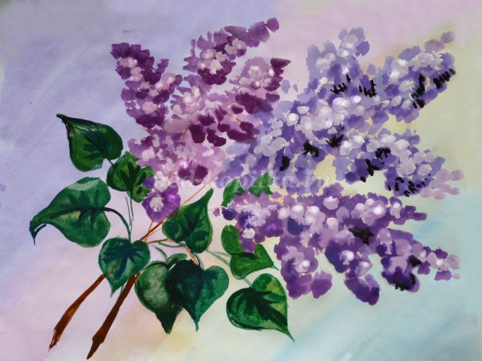

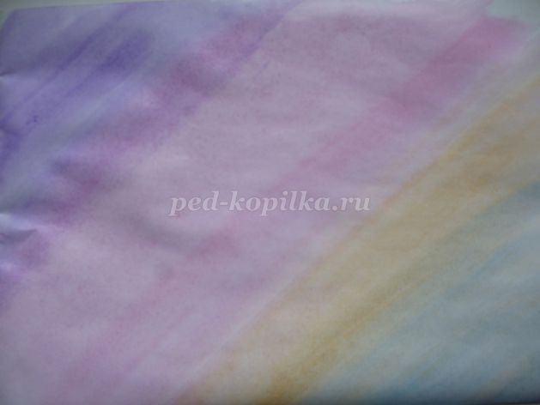
Работу будем начинать с тонирования листа бумаги. Для этого нам понадобятся акварельные краски, поролоновый тампон, вода. Пропитываем тампон водой, лишнюю воду отжимаем.
Набираем нужный оттенок акварели, наносим ровным слоем на лист бумаги. Тонировать лист можно одним цветом, или смешивая постепенно на листе бумаги, плавно переходя от одного цвета к другому.

Набираем на кисть акварель коричневого цвета и по диагонали наносим рисунок ветвей сирени.)
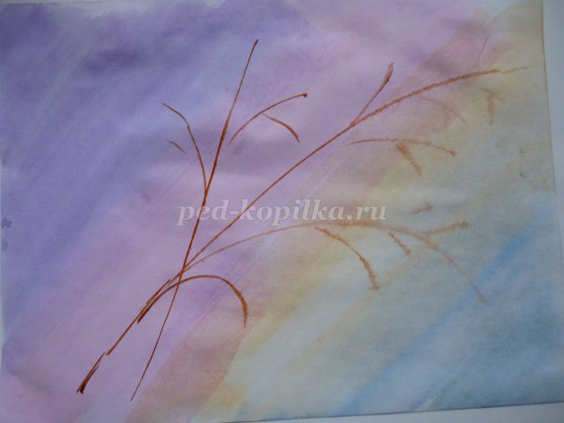

Кисть промываем, набираем зелёную краску для рисования веточек, на которых растут листья.
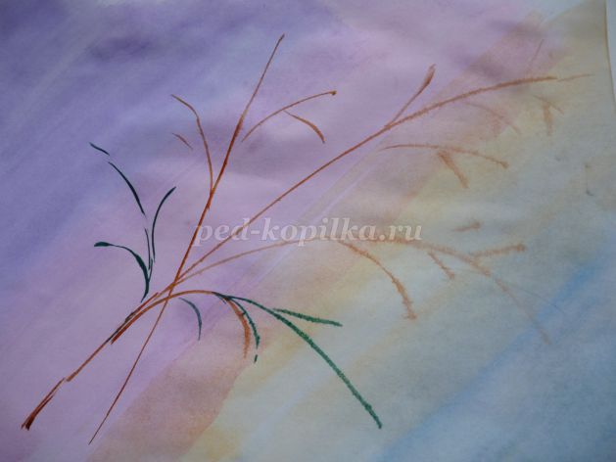

На палитре разводим гуашь. Нам понадобится:
• три оттенка фиолетового цвета (тёмный, средней насыщенности, светлый)
• три оттенка розового цвета (тёмный, средней насыщенности, светлый)
Практически показываем, как мы получили эти оттенки цвета, смешивая основной цвет гуаши с белилами (гуашью белого цвета). Тёмный оттенок – цвет гуаши. Чтобы получить средний оттенок – добавляем немного белой гуаши. Для более светлого оттенка добавляем в основной цвет побольше белил.
Рисовать цветы сирени будем, используя технику рисования «тычок».
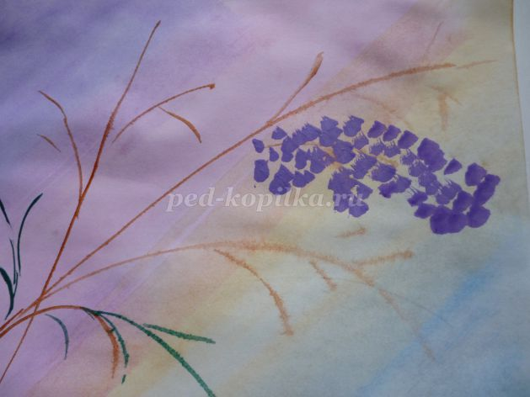

Начинаем «заполнять» веточки сирени «цветочками», используя гуашь средней насыщенности.

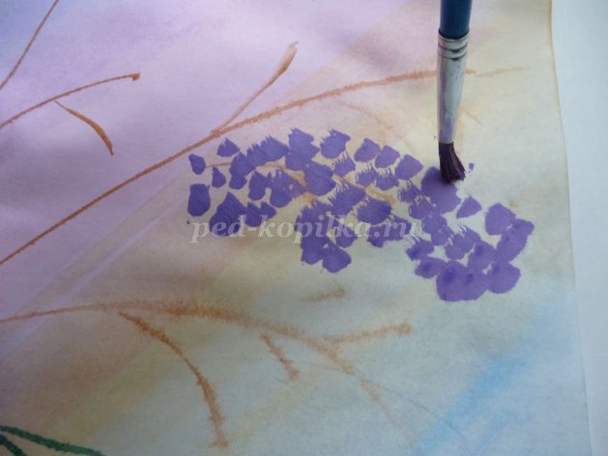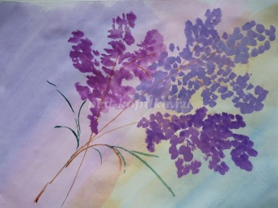
Продолжаем рисование кистей сирени гуашью тёмного оттенка. Необходимо объяснить детям, что тёмный цвет будет присутствовать в рисунке сирени в основном снизу ветки, т.к. нижняя часть любого предмета освещается меньше и имеетболее насыщенный, тёмный цвет.
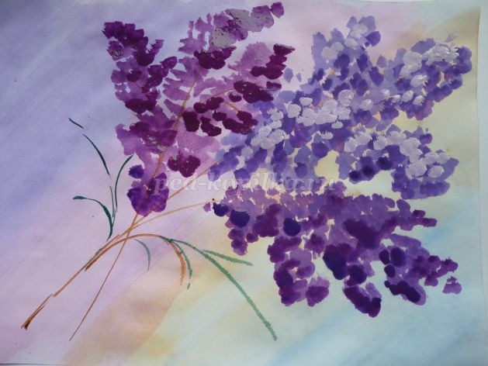
Светлым оттенком гуаши оттеняем ветку сирени сверху.
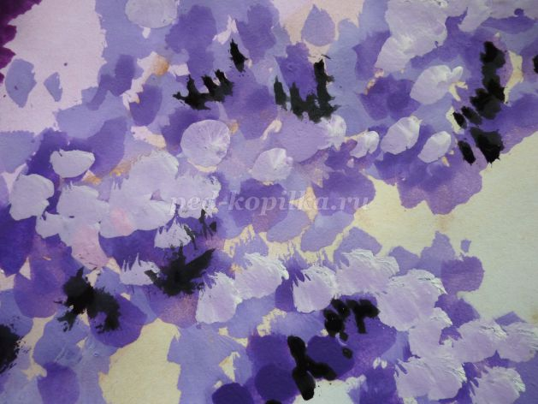
Чтобы придать больший объём ветке сирени, можно немного оттенить «тычками» белой гуашью.
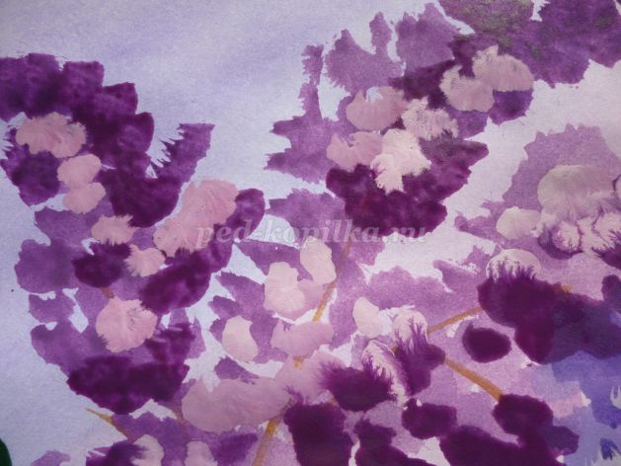

Приступаем к рисованию листьев. При рассматривании ветки сирени, мы отметили, что форма листьев – сердцевидная. Заполняем листьями веточки зелёного цвета.

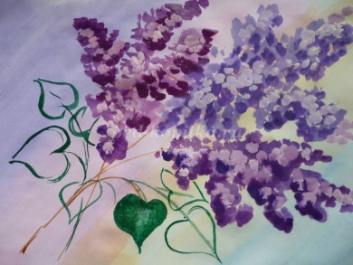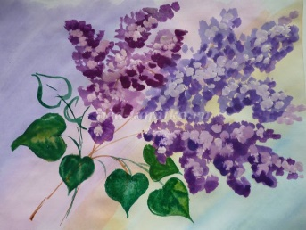

Раскрашиваем акварелью, используя сначала светлый цвет зелёной краски, размывая её водой. Не дожидаясь высыхания, наносим зелёный цвет более тёмных тонов, оставляя середину светлой.
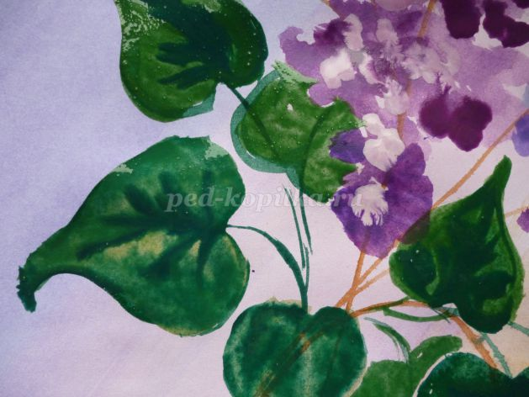
Утолщаем нижний край ветки, «срез».

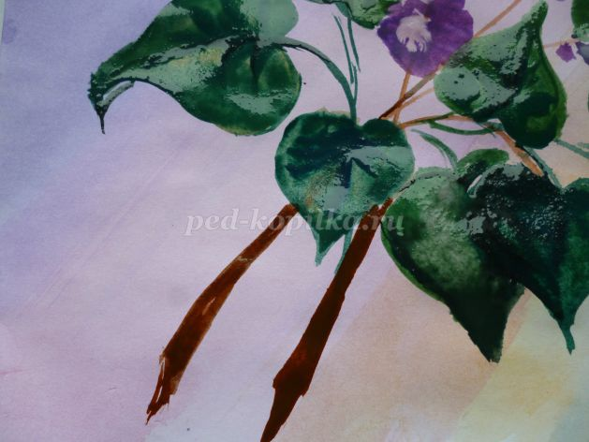

Рисунок готов.

